Лабораторная работа № 7
Тема: Интерполяционный многочлен Лагранжа
1) Постановка задачи:
а. Построить график интерполяционного многочлена Лагранжа
б. Отметить на нем узлы интерполяции.
в. Вычислить значения многочлена в некоторых точках по формуле Эйткена
2) Необходимый теоретический материал (формулы)
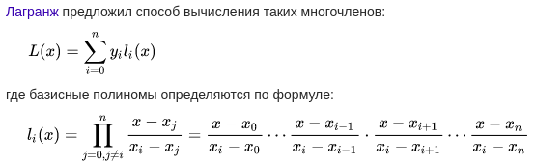

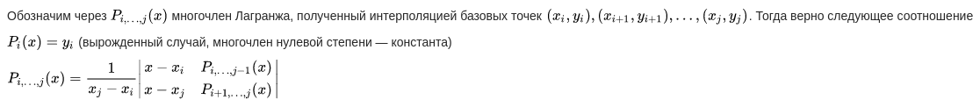

3) Результат программы
метод Эйткена:
P(0.552) = 1.6237294206567783

4) Текст программы (смотрите второй файл). Графический материал:
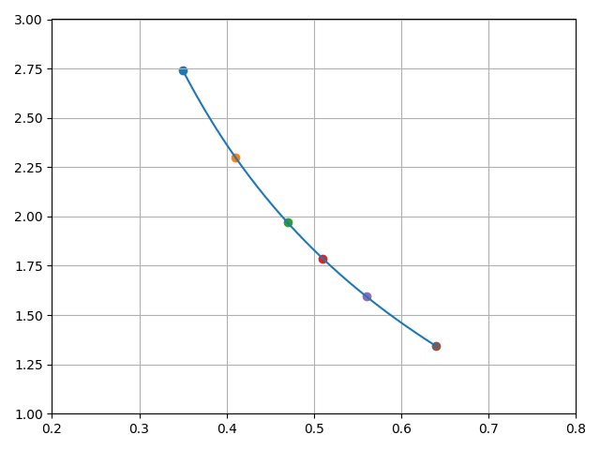

Рис. 1 — График интерполяции с точками

